LAPORAN PRAKTIKUM
BASIS DATA I
MODUL 4



Pemetaan ERD ke Model Relasional

Oleh:
Muhammad Abrar | NIM. 2510817310001

PROGRAM STUDI TEKNOLOGI INFORMASI
FAKULTAS TEKNIK
UNIVERSITAS LAMBUNG MANGKURAT
MEI 2026

LEMBAR PENGESAHAN
LAPORAN PRAKTIKUM BASIS DATA I
MODUL 4

Laporan Praktikum Basis Data I Modul 4 : Pemetaan ERD ke Model Relasional ini disusun sebagai syarat lulus mata kuliah Praktikum Basis Data I. Laporan Praktikum ini dikerjakan oleh:

Nama Praktikan : Muhammad Abrar
NIM : 2510817310001

Menyetujui,  Asisten Praktikum  Muhammad Ibnu Sina  NIM. 2310817210009 | Mengetahui,  Dosen Penanggung Jawab Praktikum  Muti’a Maulida, S.Kom., M.TI.  NIP. 198810272019032013

DAFTAR ISI

LEMBAR PENGESAHAN i
DAFTAR ISI ii
DAFTAR GAMBAR iii
DAFTAR TABEL iv
SOAL 1 1
Pembahasan 2
SOAL 2 4
Pembahasan 4
SOAL 3 5
Pembahasan 5
SOAL 4 8
Pembahasan 8
TAUTAN GIT HUB 9

DAFTAR GAMBAR
Gambar 1 Gambar ERD/ Diagram ER 1
Gambar 2 Gambar Model Relasional 8

DAFTAR TABEL

Label 1 Tabel Entitas dan Atribut 2
Label 2 Tabel Atribut Multivalue 4
Label 3 Tabel Relasi Antar Entitas 5

Diketahui sebuah Diagram ER untuk sebuah sistem informasi pada sebuah tempat kursus seperti gambar berikut,
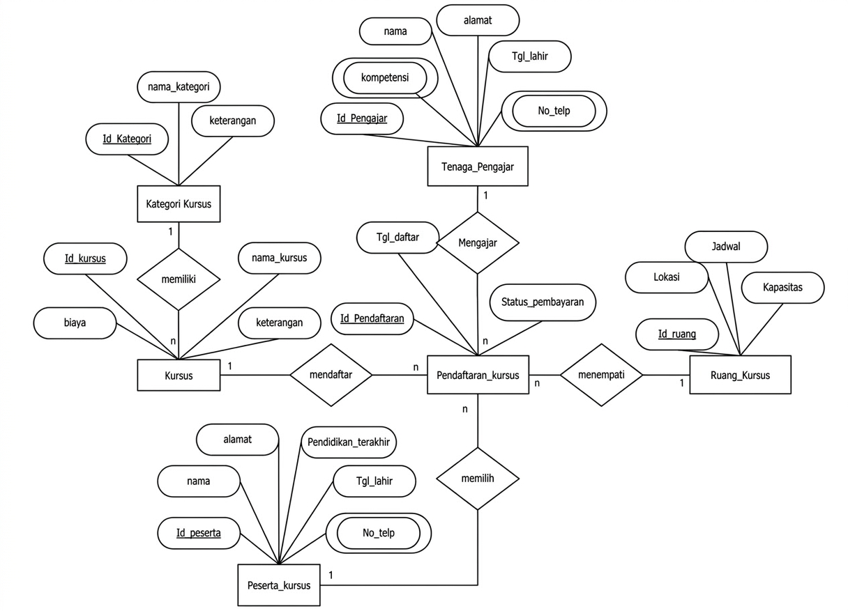
Gambar 1 Gambar ERD/ Diagram ER
Lakukan pemetaan diagram ER tersebut ke dalam bentuk model relasional mengikuti langkahlangkah sebagai berikut.

SOAL 1
Petakan entitas dan atribut ke dalam bentuk model relasional
Entitas & Atribut Diagram ER | Hasil Pemetaan Model Relasional
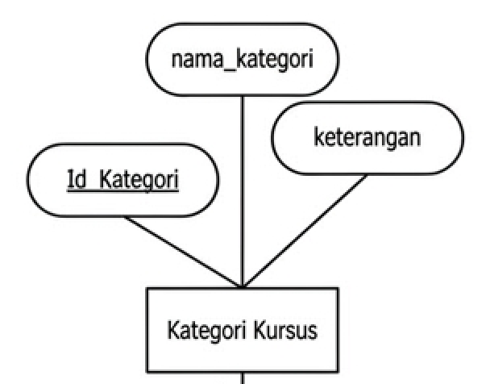 | KategoriKursus  id_kategori nama_kategori keterangan
Dst…

Pembahasan
Label 1 Tabel Entitas dan Atribut
Entitas & Atribut Diagram ER | Hasil Pemetaan Model Relasional
 | KategoriKursus  id_kategori nama_kategori keterangan
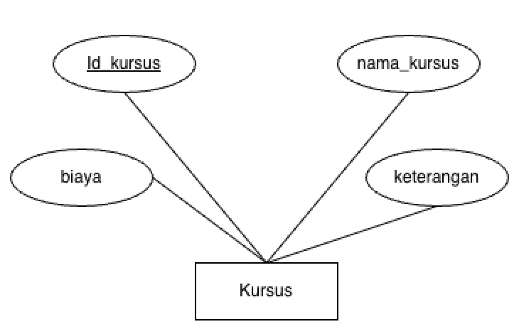 | Kursus  Id_kursus  biaya  nama_kursus  keterangan
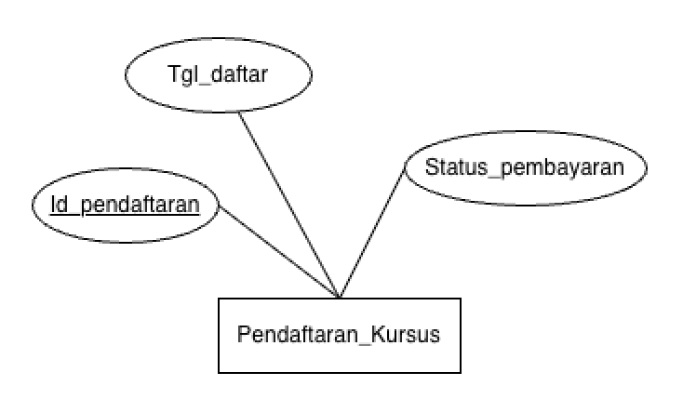 | PendaftaranKursus  Id_pendaftaran Tgl_daftar Status_pembayaran
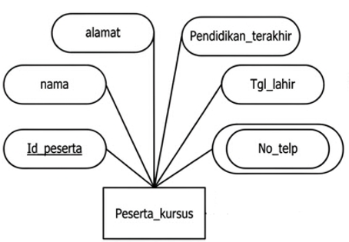 | PesertaKursus  Id_peserta  nama  alamat  Pendidkan_terakhir  Tgl_lahir  No_telp
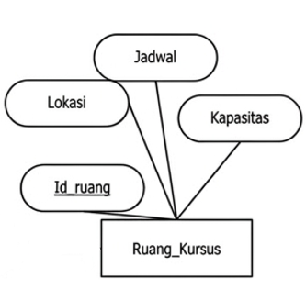 | RuangKursus  Id_ruang  lokasi  jadwal  kapasitas
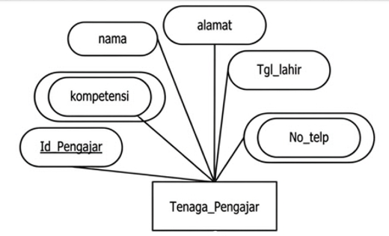 | TenagaPengajar  Id_pengajar  nama  alamat  Tgl_lahir  No_telp  kompetensi

SOAL 2
Petakan setiap atribut multivalue ke dalam model relasional
Atribut Mutlivalue Diagram ER | Hasil Pemetaan Model Relasional
<screenshot entitas dengan atribut multivalue> | <hasil pemetaan atribut multivalue>
Dst…

Pembahasan
Label 2 Tabel Atribut Multivalue
Atribut Mutlivalue Diagram ER | Hasil Pemetaan Model Relasional
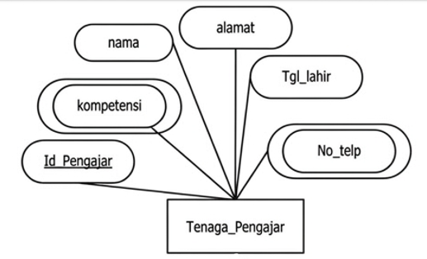 | NoTelp_Pengajar  Id_pengajar  No_telp  Kompetensi_Pengajar  Id_pengajar  kompetensi
 | NoTelp_Peserta  Id_peserta  No_telp

SOAL 3
Petakan setiap relasi antar entitas ke dalam bentuk model relasional berdasarkan kardinalitasnya
Relasi antar Entitas Diagram ER | Hasil Pemetaan Model Relasional
<screenshot relasi antar entitas > | <hasil pemetaan relasi antar entitas>
Dst…

Pembahasan
Label 3 Tabel Relasi Antar Entitas
Relasi antar Entitas Diagram ER | Hasil Pemetaan Model Relasional
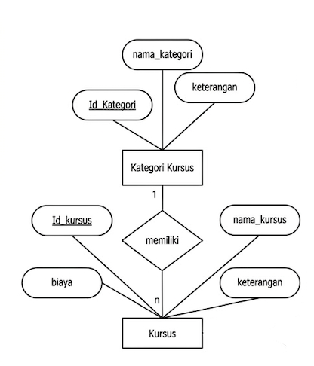 | KategoriKursus  id_kategori nama_kategori keterangan  Kursus  Id_kursus  biaya  nama_kursus  keterangan  Id_kategori (FK)
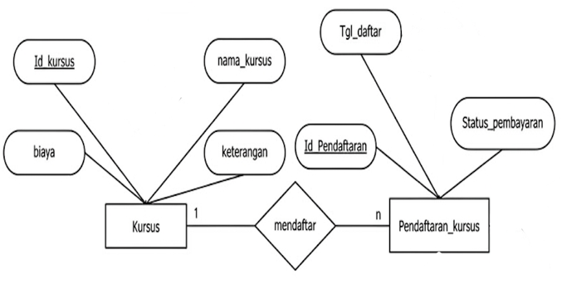 | Kursus  Id_kursus  nama_kursus  biaya  keterangan  PendaftaranKursus  Id_pendaftaran Tgl_daftar Status_pembayaran  Id_kursus (FK)
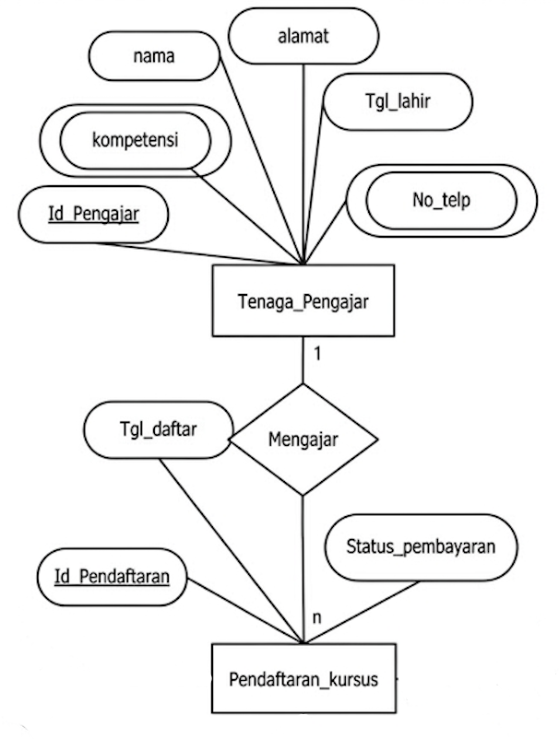 | TenagaPengajar  Id_pengajar  nama  alamat  Tgl_lahir  No_telp  kompetensi  PendaftaranKursus  Id_pendaftaran Tgl_daftar Status_pembayaran  Id_pengajar (FK)
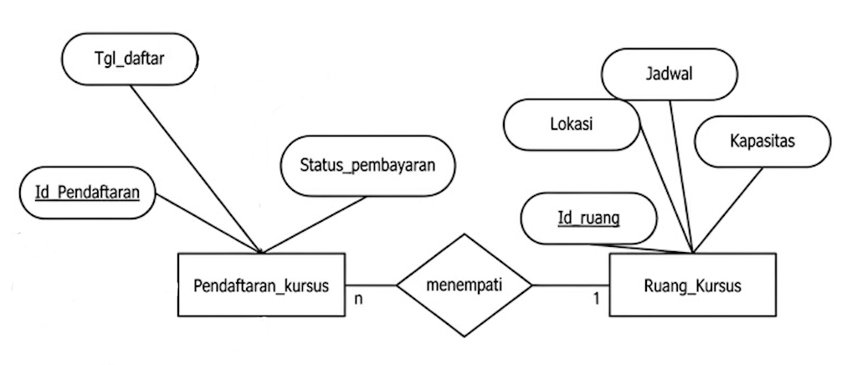 | RuangKursus  Id_ruang  lokasi  jadwal  kapasitas  PendaftaranKursus  Id_pendaftaran Tgl_daftar Status_pembayaran  Id_ruang (FK)
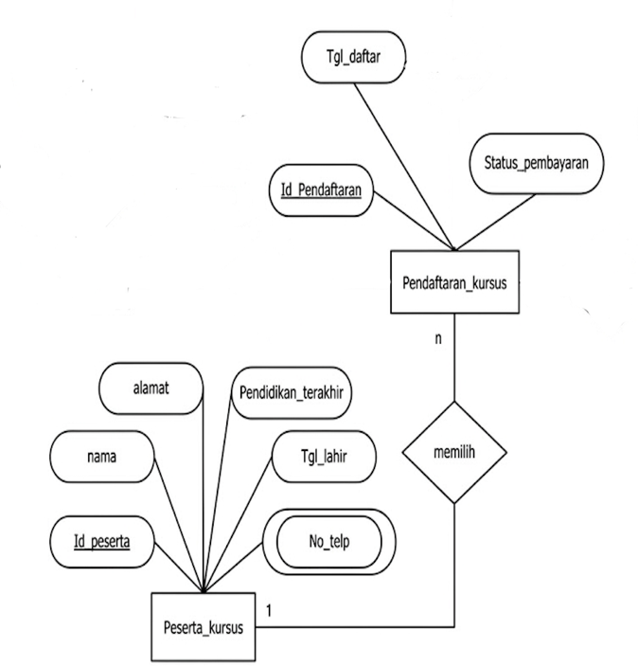 | PesertaKursus  Id_peserta  nama  alamat  Pendidkan_terakhir  Tgl_lahir  No_telp  PendaftaranKursus  Id_pendaftaran Tgl_daftar Status_pembayaran  Id_peserta (FK)

SOAL 4
Gambarkan model relasional dari hasil setiap langkah pemetaan pada poin 1 s/d 3 menggunakan erdplus dan salin dalam bentuk gambar pada laporan praktikum

Pembahasan

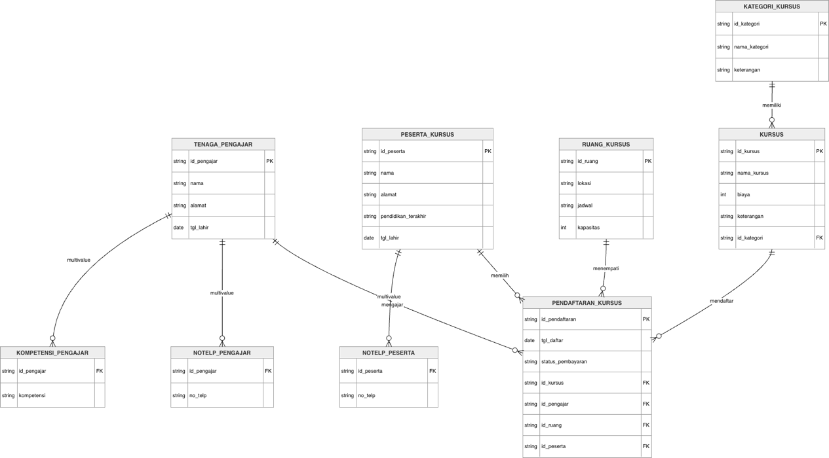
Gambar 2 Gambar Model Relasional

TAUTAN GIT HUB

https://github.com/Abrar-rawr/PRAKTIKUM_BASIS_DATA_I/tree/main/Modul4

